Материалы располагать в следующем порядке, текст задачи, краткая теории, касающаяся этой задачи, подробное решение задачи.
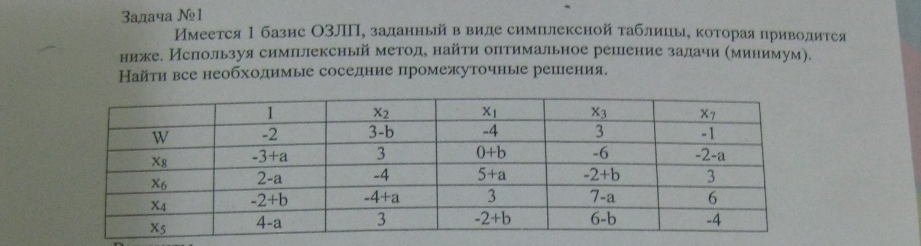
Задание 1

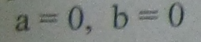
Задание 2
